TUTO CALENDRIER

Table des matières
Démarrage du logiciel Excel : 2
Enregistrer sous : 3
Incrémentations : 6
Incrémentations des chiffres : 6
Incrémentation des jours de la semaine : 10
Insertion d’une ligne ou d’une colonne : 11
Incrémentation des mois de l’année : 13
Encadrement et bordures : 15
Mise en couleur à l’intérieur des cellules : 17
Sélection de plusieurs cellules non consécutives : 18
Reproduction d’une cellule sur plusieurs cellules : 20

Ce tuto reprend l’exercice de création du calendrier que nous avons commencé aujourd’hui.

Démarrage du logiciel Excel :

Ouvrir Excel et sélectionner « Nouveau Classeur ».

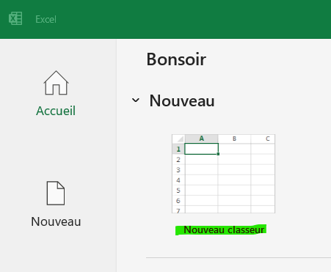
Clic

Penser à « Enregistrer sous » dès le départ pour ne pas perdre le travail effectué en cas de plantage du PC. Ensuite il suffira de cliquer sur la petite disquette régulièrement.

Enregistrer sous :

Le nom du classeur est automatiquement nommé par le logiciel « Classeur 1 »

Cliquer sur l’onglet « Fichier »

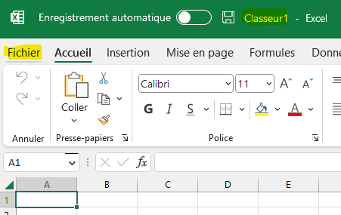
Clic

Le logiciel ouvre une page différente avec un menu sur la gauche où différente actions sont proposées et notamment d’enregistrer sous. Cette action permet de ranger correctement ce classeur dans l’Explorateur de Fichiers du PC afin de le retrouver facilement ultérieurement.

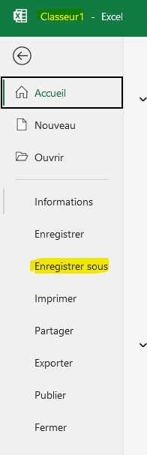

Clic

Cliquer sur « Enregistrer sous » va provoquer l’ouverture d’une autre page où il faut cliquer sur « Parcourir ».

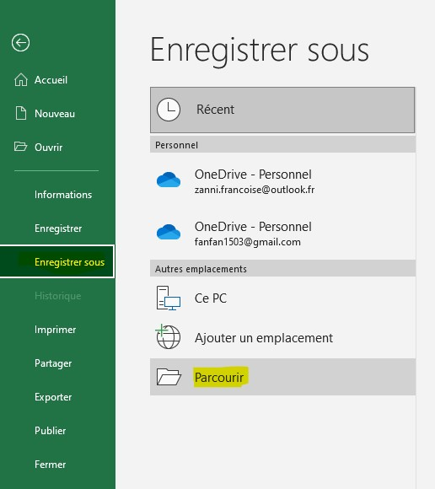

Clic

De cette action résulte l’ouverture de l’Explorateur de fichiers.
A cet endroit il faut décider de l’emplacement où le fichier sera stocké.
Par défaut il sera mis dans « Documents » puis dans le dossier « Cours Informatique ». Il faut donc cliquer sur « Documents » puis sur « Cours Informatique » et valider en cliquant sur « Ouvrir ».

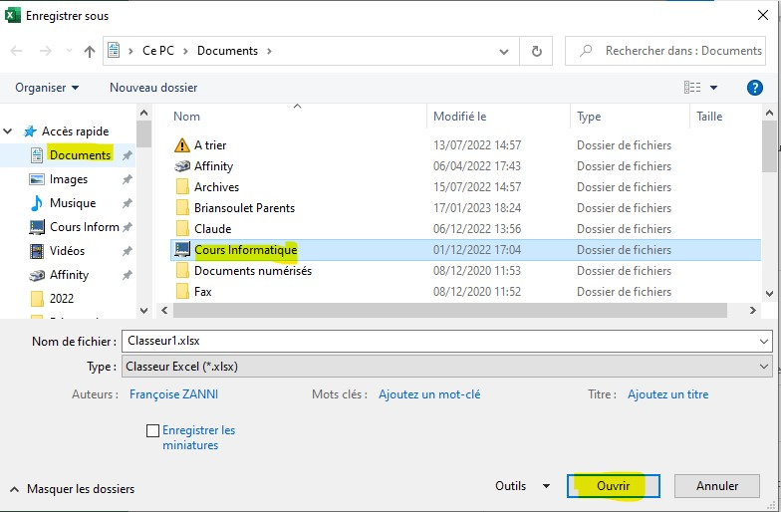
Clic
Clic
Clic

Cliquer ensuite sur le dossier « Excel »

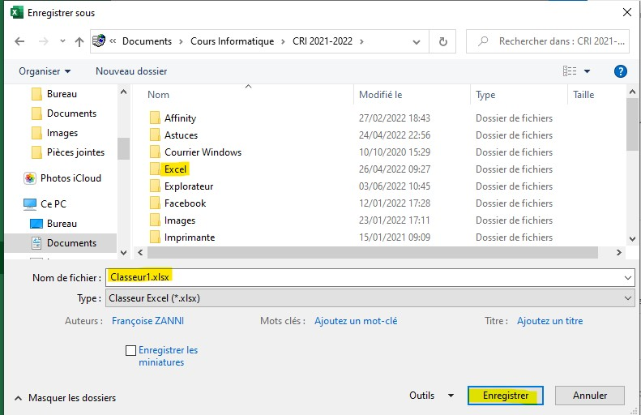
Clic
Clic

Renommer le fichier en remplaçant « Classeur1 » par « Calendrier 2023 » et valider en cliquant sur « Enregistrer ».

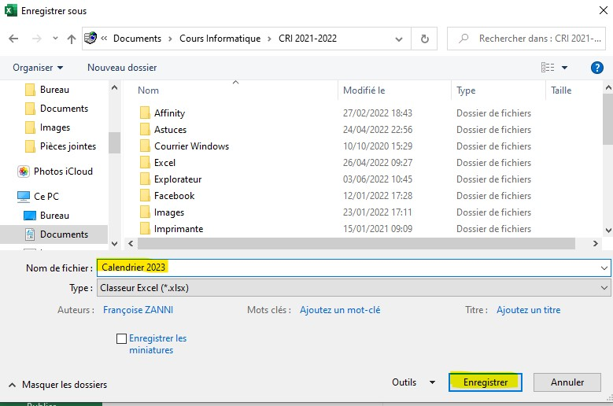
Clic
Renommer

Cela étant fait le fichier est à l’abri d’un plantage du PC et bien rangé dans l’Explorateur de fichiers.

Incrémentations :

Incrémentations des chiffres :

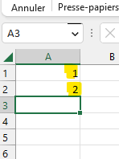
Incrémentation des chiffres avec la poignée de recopie (petite croix noire en bas à droite de la cellule)

Taper le chiffre 1 dans la cellule A1 puis valider avec la touche « Entrée » ou « OK ».
Taper le chiffre 2 dans la cellule A2 puis valider avec la touche « Entrée » ou « OK ».

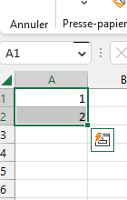

Faire un cliqué-glissé de la cellule A1 vers A2.
Les deux cellules sont sélectionnées.

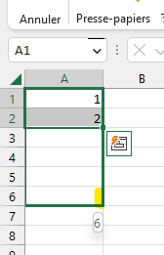

Chercher la poignée de recopie ‘petite croix noire) et glisser vers le bas sans lâcher le bouton de la souris jusqu’au nombre 31 puisqu’il s’agit d’un calendrier.

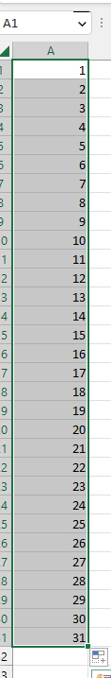

Double Clic

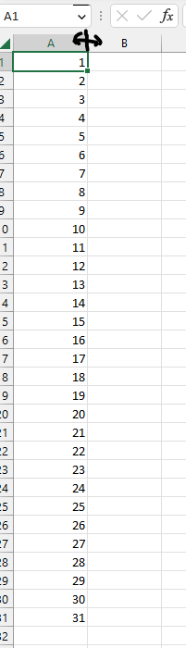
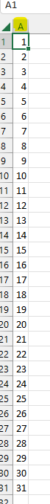
Pour ajuster la colonne aux chiffres il faut faire un double clic en les colonnes A et B avec le curseur en forme de croix avec des flèches au bout.

La colonne A s’es adaptée à la largeur du grand nombre.

Incrémentation des jours de la semaine :

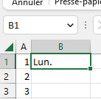
Taper « Lun. » dans la cellule B2 et valider avec « entrée ».

Double Clic

Pour que les jours de la semaine s’écrivent automatiquement il y a deux solutions :

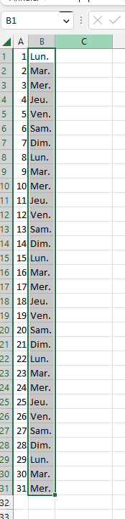

    - Utiliser la poignée de recopie en glissant jusqu’au 31.
    - Faire un double clic sur la petite croix noire. Ce cas peut être utilisé car il y a déjà une colonne de chiffre et le logiciel s’arrêtera tout seul au 31.
    - Penser à faire un double clic ente la colonne B et la colonne C pour justifier la largeur de la colonne.

Insertion d’une ligne ou d’une colonne :

Il va falloir insérer une ligne pour pouvoir inscrire les mois de l’année.
Il faut sélectionner la ligne 1 en cliquant sur le chiffre 1. La ligne est grisée donc bien sélectionnée.

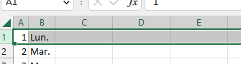
Clic

Dans le groupe de commande « Cellule »

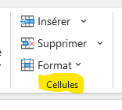
Clic
Cliquer sur « Insérer des lignes dans la feuille ».
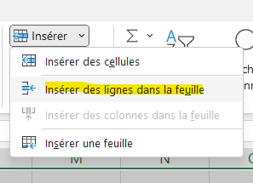
Clic

Renouveler cette action pour avoir deux lignes en plus en haut de la feuille.

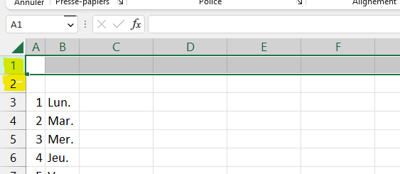
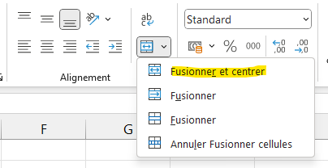
Pour ajouter des colonnes c’est le même principe mais au lieu de sélectionner des lignes il faut sélectionner lettres de colonne.
Clic

Fusionner et centrer des cellules :

Dans le cas du calendrier il faut que les mois soient au-dessus et centrés par rapport à 3 colonnes. Quantième, jour et cellule vide.

Sélectionner les cellules A2 – B2 et C2 en faisant un cliqué-glissé. Pour une fois ne pas valider.
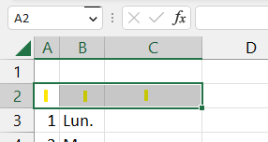

Cliqué-Glissé

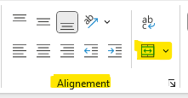
Dans le groupe de commande « Alignement » ouvrir le menu déroulant de « Fusionner et centrer »

Clic
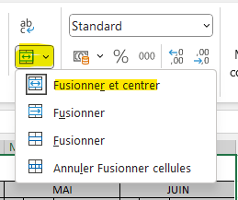Cliquer sur « Fusionner et centrer ».
Clic

Les 3 cellules n’en forment plus qu’une seule.

Incrémentation des mois de l’année :

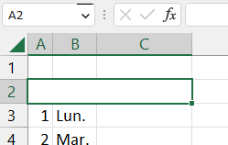
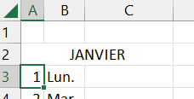
Taper « JANVIER » dans cette cellule fusionnée et valider.

Sélectionner la cellule et prendre la poignée de recopie et glisser vers la droite jusqu’au mois de JUIN.

Cliqué-Glissé
Continuer de faire les quantièmes et les jours de la semaines jusqu’au mois de JUIN.

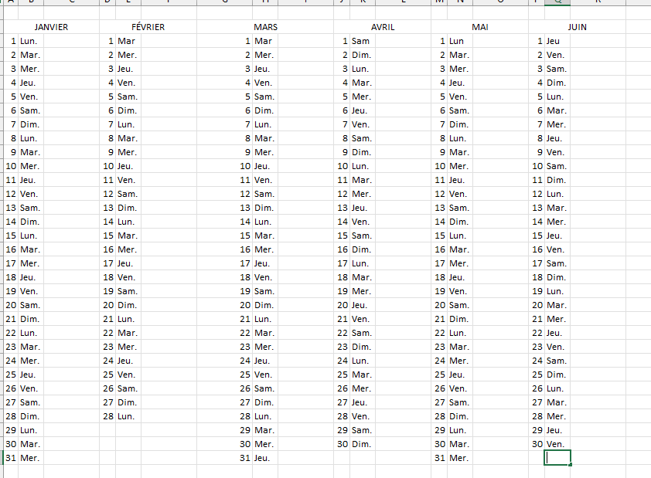

Fusionner et centrer les cellules de : A1 à R1.

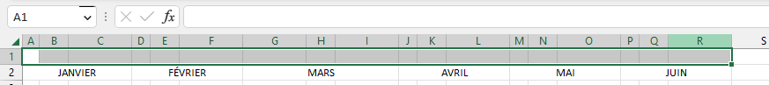

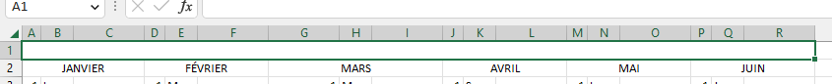

Taper 2023 dans cette cellule.et augmenter la taille de la police jusqu’à 18.

Encadrement et bordures :

Sélectionner la cellule « 2023 » et glisser jusqu’à la limite des écritures.

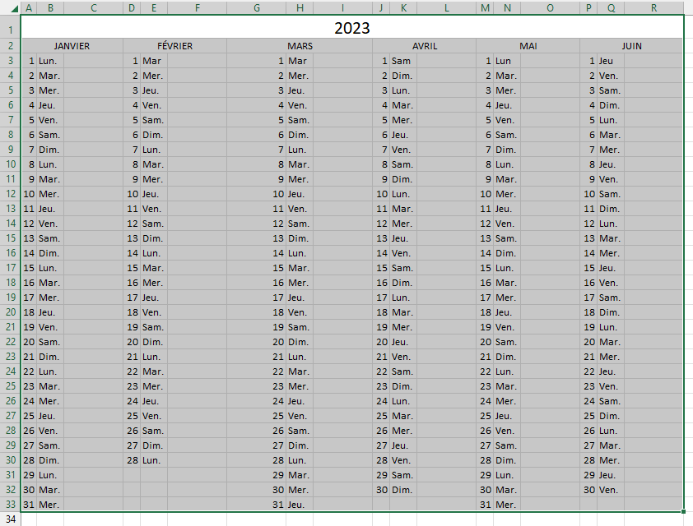

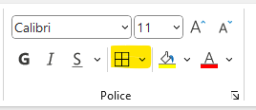

Dans le groupe de commandes « Polices » cliquer sur « Bordures »

Clic

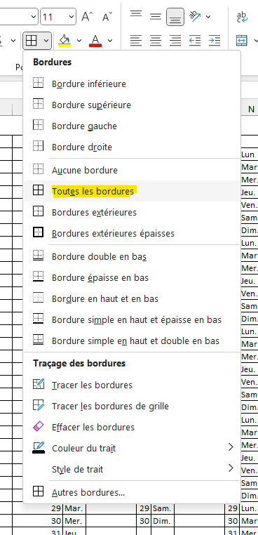

Et Cliquer sur « Toutes bordures »

Clic

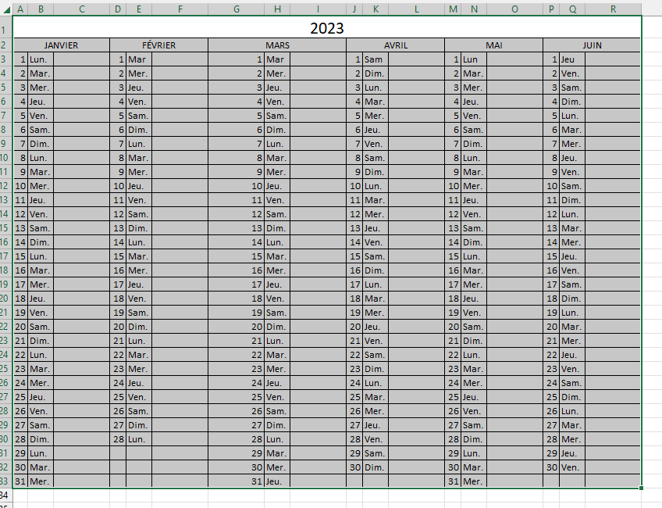

Mise en couleur à l’intérieur des cellules :

- Sélectionner la ou les cellules où l’on souhaite mettre de la couleur. Pour plusieurs cellules faire un cliqué-glissé.

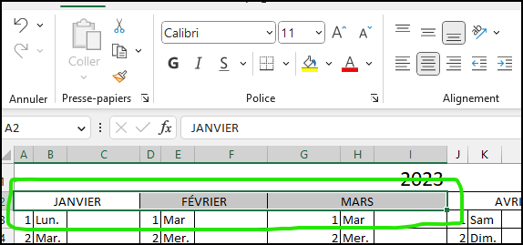
Cliqué-Glissé

- Ouvrir le menu du pot de peinture et choisir la couleur.

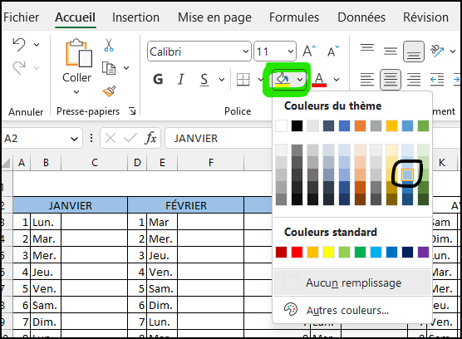
Clic
Clic

Les cellules sélectionnées sont maintenant en couleur. Reproduire l’opération autant de fois que souhaitée.

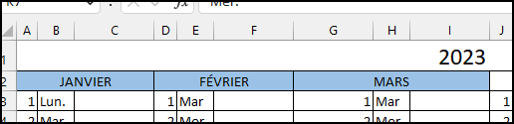

Sélection de plusieurs cellules non consécutives :

Pour sélectionner des cellules qui ne se suivent pas.
- Sélectionner la première cellule, enfoncer la touche CTRL puis garder le doigt gauche dessus et cliquer sur chaque cellules que l’on souhaite mettre en couleur. Lorsque toutes cellules sont sélectionnées Lâcher la touche CTRL. Elles sont grisées.

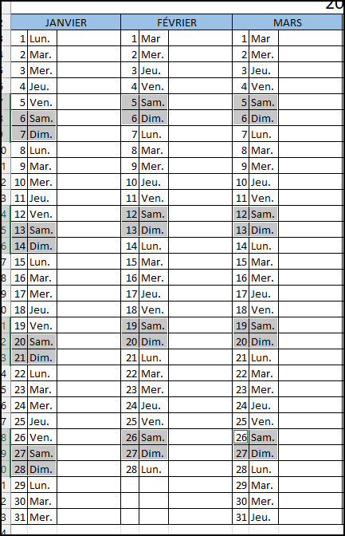
Clic+ CTRL
Clic+ CTRL
Clic

- Ouvrir le pot de peinture et sélectionner la couleur choisie.

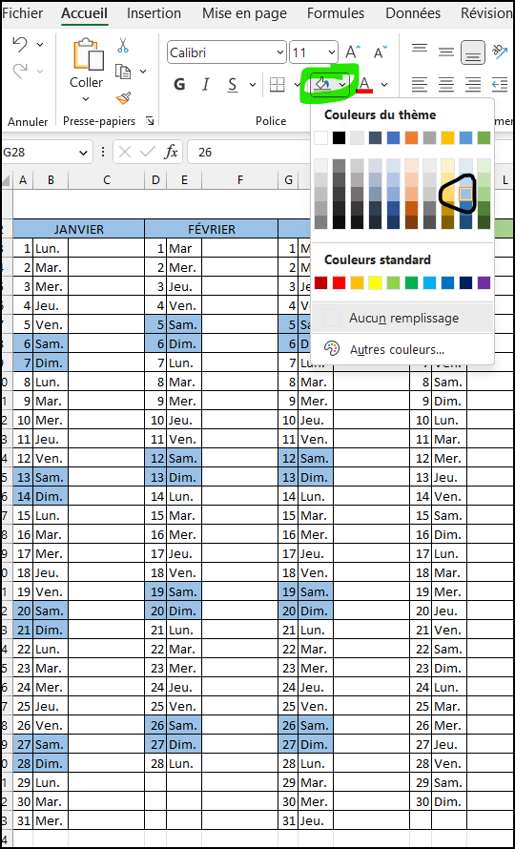
Clic
Clic

Reproduction d’une cellule sur plusieurs cellules :

Sélectionner une cellule et inscrire le mot clé (CRI), le centrer et lui appliquer une couleur.
Clic

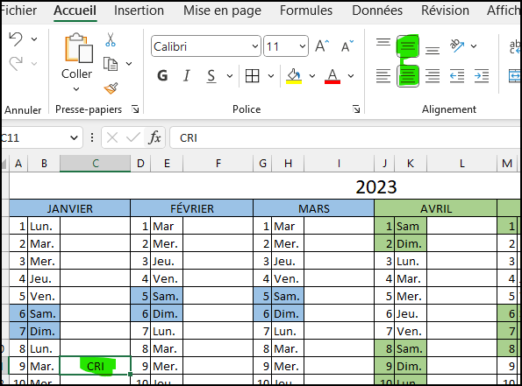
Clic

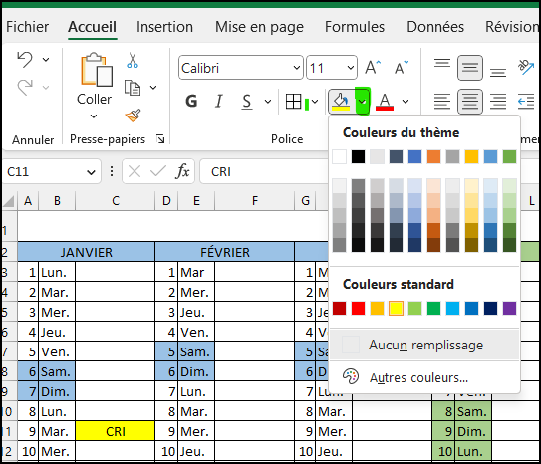
Clic
Clic

Copier la cellule « CRI » : CTRL + C ou clic droit et copier.
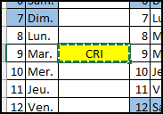

Ensuite sélectionner toutes les cellules qui doivent avoir ce mot clé. On commence par sélectionner la première cellule puis avec la Touche enfoncée on sélectionne les autres.
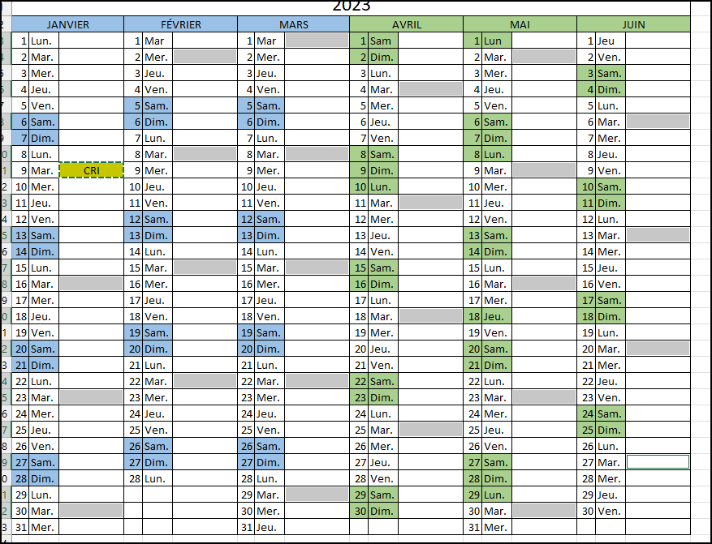

On relâche la touche CTRL et on fait un coller avec CTRL + V ou clic droit et « Coller »

